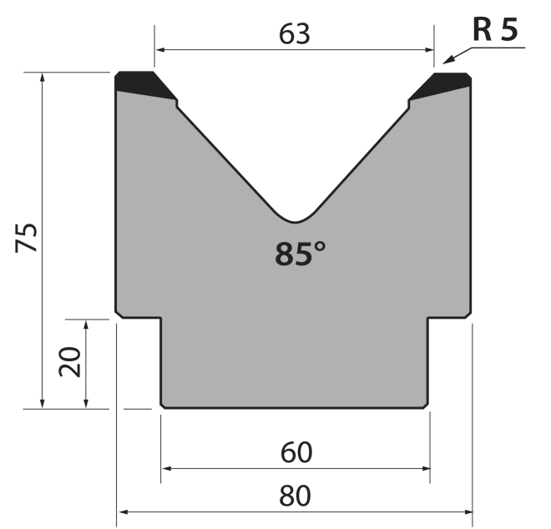 | Матрица 85⁰ тип Promecam M75.85.63/C
 | артикул | длина, мм | вес, кг | макс. усилие
 | M75.85.63/С | 415 | 14,50 | 100 т/метр | заказать
Стандартные секции инструмента
